Техническое задание на доработку (разработку) программных продуктов 1С Предприятие

Заказчик:
Исполнитель:
Дата составления: 12.12.2013
Срок исполнения: Две недели с момента подписания договора.
Конфигурация: Управление торговли редакция 10.3(далее УТ 10.3) , Управление торговли редакция 11 (Дале УТ 11), Управление единой скидкой (далее УЕС) конфигурация написанная с нуля.
Краткое описание: Подключение к сервису «единая бонусная система» на web ресурсе.
Постановка задачи:
- Организовать возможность хранения в конфигурациях номер (id) Контрагента и пароль доступа к сайту. Добавить в справочник «Вид оплаты» предопределенный элемент «Бонусная карта АРМАДА»
- Во всех конфигурациях необходимо реализовать возможность для пользователей выводить следующий отчет
Отчет по предоставленным скидкам
 | Период | С | 01.01.2014 | по | 31.01.2014
Наименовение организации
Адресс
Телефон
№ | Дата операции | № Карты | Сумма покупки | Оплачено бонусами | Начисленно бонусов
1 | 07.01.2014 | 13215 | 10000 | 0 | 1000
2 | 20.01.2014 | 13545 | 5000 | 1200 | 500

- Для получения скидки по дисконтной карте необходимо внести следующие изменения в Конфигурацию УТ 10.3.
  - В документ «ЧекККМ», «ОтчетККМ», «Реализация (товаров и услуг)» добавить реквизиты для хранения следующих данных
- процент бонусов
- сумма полученных бонусов
- номер карты
  - В документе ЧекККМ в интерфейсе Кассира
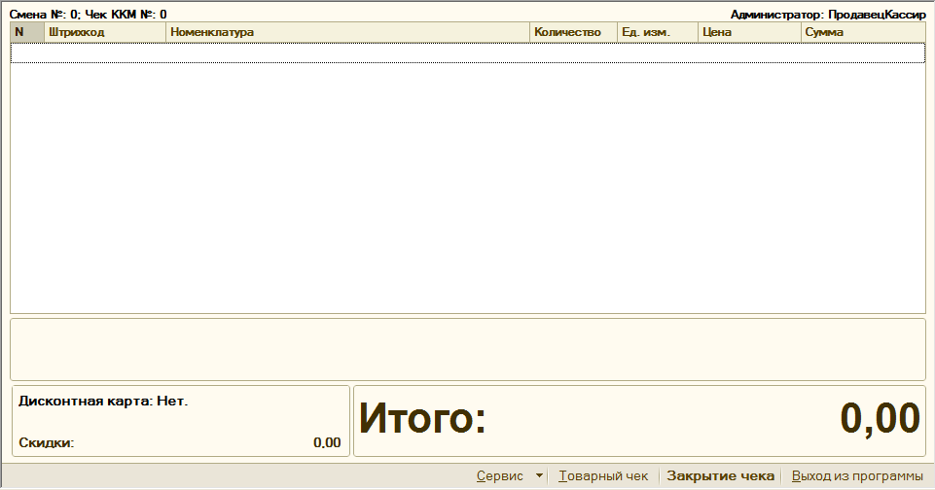
В списке меню «Сервис» добавить команду «Получить процент бонусов»
При активации данного меню оператору должно быть предложено выбрать вариант ввода номера карты.
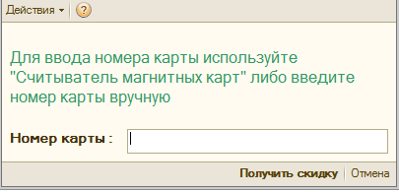
В данной форме необходимо реализовать возможность использовать считыватели магнитных карт
При выборе кнопки «Получить процент бонусов» необходимо выполнить «POST» запрос и передать следующие параметры
-Номер (ID) Контрагента
-Пароль доступа
-Номер карты
Пример запрос
http://test-domain1/script.php?IDKontragent=01224&pass=74h3dhfks35&idklient=45574875

Далее необходимо обработать ответ от web сервера и получить следующие данные
- процент бонусов
- текущий баланс бонусов по данной карте
Показать на экран для пользователя «Текущий баланс бонусов»
Перенести полученные результаты в реквизит «процент бонусов» в форму чека и рассчитать сумму бонусов .
В обработке проведения документа необходимо выполнить «POST» запрос , со следующими параметрами:
-Номер (ID) Контрагента
-Пароль доступа
-Номер карты
-Сумма покупки (Сумма чека)
-Сумма оплаченная бонусами
Если запрос прошел успешно (хватило ли Суммы накопления) и запись о продаже зафиксировалась на web сервере необходимо провести чек. Ответ приходит в виде кода см таблицу «Кодов ответа». Для исключения повторных запросов по удачным отправкам данных при повторном проведение документа необходимо выполнить анализ Регистра сведений «УспешныеЗапросы».
  - В документе ЧекККМ в пользовательском режиме
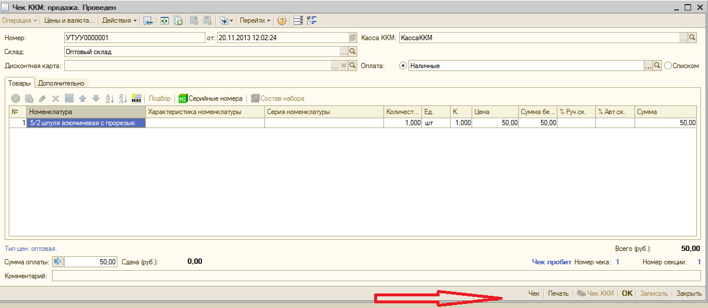
В нижнюю панель документа добавить кнопку «Получить процент бонусов» которая вызывает форму получения скидки.
  - В документе «Реализация товаров и услуг»

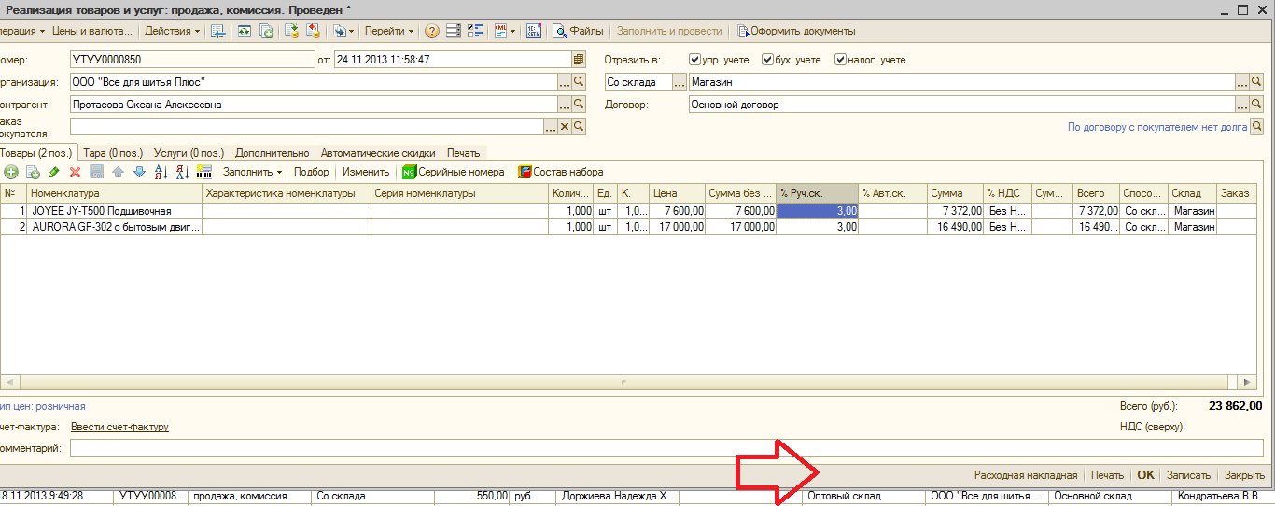
В нижнюю панель документа добавить кнопку «Получить процент бонусов» которая вызывает форму получения процента бонуса аналогичная в «ЧекККМ». В процедуре проведения применяется такой же обмен с WEB сервером что и и при проведение ЧекаККМ.

- Для получения скидки по дисконтной карте необходимо внести следующие изменения в Конфигурацию УТ 11. Добавить в справочник «Вид оплаты» предопределенный элемент «Бонусная карта АРМАДА». А также добавить реквизиты аналогичные УТ 10.

  - В документе ЧекККМ
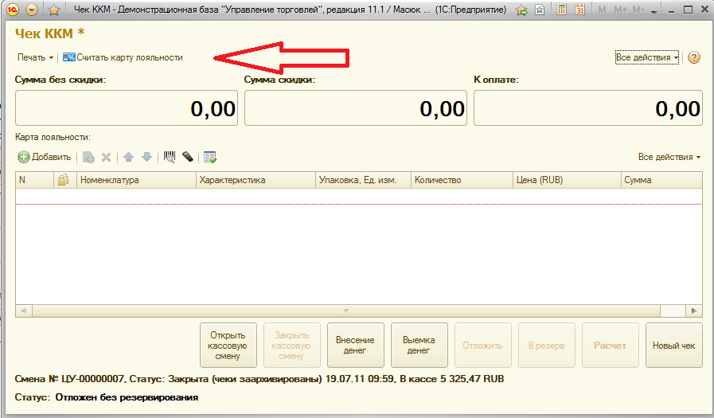
Добавить кнопку «Получить процент бонусов» которая вызывает форму получения Скидки
Алгоритм получения аналогичный что описан выше для УТ 10.3 , проведение документа аналогичное проведению документов в УТ 10.
  - В документе Реализация товаров и услуг
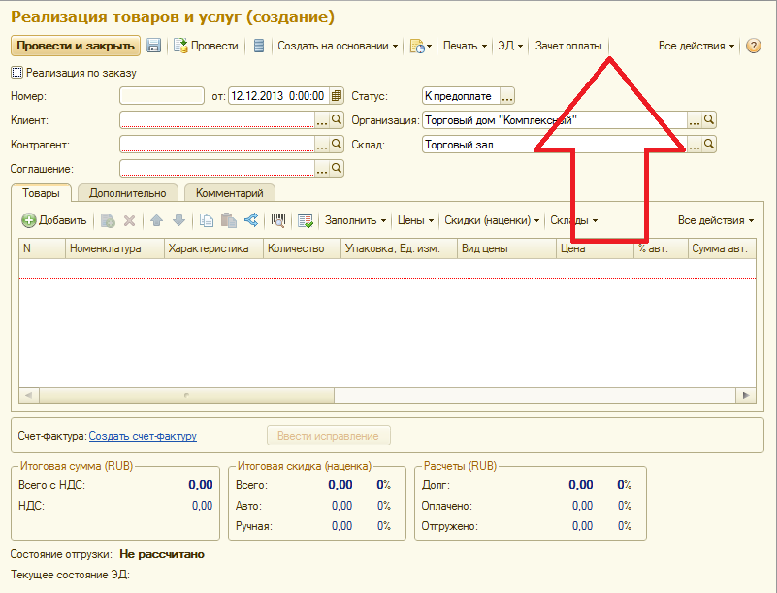
В верхней панели действий добавить команду «Получить процент бонусов» которая вызывает форму получении скидки
Алгоритм обработки и проведения документа аналогично документам указанным выше.

- Создать конфигурацию 1С или программу на другом языке которая будет выполнять следующие функции :
- Позволит завести id контрагента и пароль доступа
- Позволит через «POST» запрос процент скидки и сумму накоплений
- Позволит считывать номер карты с помощью «Считывателя магнитных карт»
- Будет поддерживать «Считыватели магнитных карт» разных производителей
- Позволит заводить номер карты в ручную
- Позволит фиксировать суммы продаж по скидочной карте

- Документально зафиксировать все изменения по типовым конфигурациям УТ 10.3 и УТ 11

